Прайс-лист дорожная спецодежда (ПВХ)
1. Плащ ПВХ 70 Мкр. «С». Зелёный, жёлтый
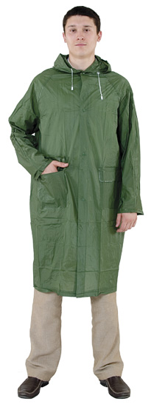 | Материал: ПВХ. Сварные швы. Застёжка на кнопки, притачной капюшон, накладные карманы с клапанами. ГОСТ 12.4.134-83  Единица измерения: шт.  Количество единиц в упаковке: 40  Вес: 0 Объем: 0
2. Костюм ПВХ «С» водостойкий: куртка, брюки жёлтый
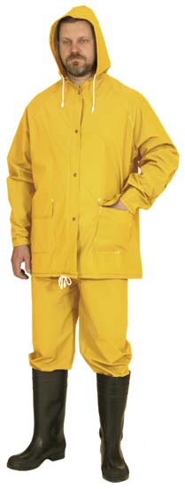 | Материал: полиэстер с ПВХ покрытием. Сварные швы обеспечивают герметичность. ГОСТ 27643-88  Единица измерения: шт.  Количество единиц в упаковке: 20  Вес: 0 Объем: 0
3. Плащ ПВХ «С» жёлтый
 | Материал: полиэстер с ПВХ покрытием. Проклеенные швы обеспечивают герметичность. ГОСТ 12.4.134-83.  Единица измерения: шт.  Количество единиц в упаковке: 40  Вес: 0 Объем: 0
4. Костюм ПВХ «С» водостойкий: куртка, брюки зелёный
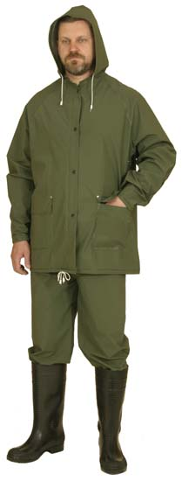 | Материал: полиэстер с ПВХ покрытием. Сварные швы обеспечивают герметичность. ГОСТ 27643-88  Единица измерения: шт.  Количество единиц в упаковке: 20  Вес: 0 Объем: 0
5. Плащ ПВХ «С» зелёный
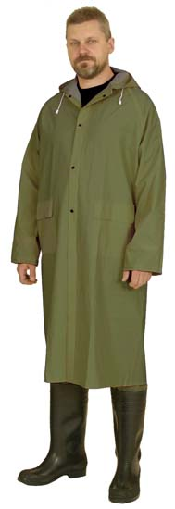 | Материал: полиэстер с ПВХ покрытием. Проклеенные швы обеспечивают герметичность. ГОСТ 12.4.134-83.  Единица измерения: шт.  Количество единиц в упаковке: 40  Вес: 0 Объем: 0

